SEMANA DEL 21 AL 25 DE FEBRERO DEL 2022
PLAN DE TRABAJO
ESCUELA PRIMARIA: ___________
SEXTO GRADO
MAESTRO (A): _________________
 | ASIGNATURA | APRENDIZAJE ESPERADO | ACTIVIDADES | SEGUIMIENTO Y RETROALIMENTACIÓN
LUNES | Vida Saludable | Diseña menús para incrementar en su refrigerio  escolar, el consumo de agua simple potable, frutas, verduras, cereales enteros e integrales, leguminosas y pescado. | Dialogar con los alumnos sobre la importancia de alimentarnos de manera saludable.  Realizar un dibujo de un platillo balanceado y nutritivo utilizando ingredientes que tengan en casa.
 | Educación Socioemocional | Selecciona sus habilidades personales aprovechando  su alegría y agrado hacia compañeros y amigos para establecer lazos de amistad | Solicitar al alumno que elabore una carta a una persona que haya sido de gran ayuda e algún problema que hayan tenido anteriormente, que les ha brindado su ayuda incondicional o simplemente le tiene mucho cariño y afecto. Al finalizar entregarla y comentar las emociones que sintieron.
 | Lengua materna | Reconoce la función del relato histórico y emplea  las características del lenguaje formal al escribirlo. | Anotar en el cuaderno los siguientes conceptos de lenguaje formal y lenguaje informal:  El lenguaje formal es aquel que se emplea entre personas que no tienen familiaridad o confianza entre sí. Este lenguaje se vale de una serie de códigos lingüísticos propios de un ámbito restringido, como puede ser el entorno académico, científico, laboral o diplomático.  Es el utilizado del lenguaje en un entorno informal y familiar. Se utiliza en la conversación natural y cotidiana. Lo utilizamos con personas cercanas, con las que nos sentimos relajados a la hora de comunicarnos: familiares, amigos, compañeros de clase, etc.  Posteriormente anotar las caracteristicas en el tipo de lenguaje que correspondan:  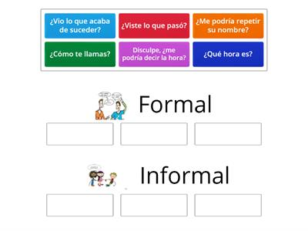  Analizar las respuestas en plenaria para su retroalimentación.
 | Historia | Identifica algunas características de las  civilizaciones de los Andes | Analizar el tema “las civilizaciones anteriores a los incas”:Chavín, Nazca, Moche, Tiahuanaco, huari. El cual se encuentra ubicado en las páginas 68 y 69del libro de texto.  Subrayar el año que corresponde a cada civilización y las características más relevantes, posteriormente completar la siguiente tabla en el cuaderno.  Analizar las respuestas en plenaria para su retroalimentación.
 | Geografía | Relaciona procesos de producción, transformación y comercialización de diferentes productos en el mundo | Los recursos naturales son aquellos elementos de la naturaleza que el ser humano utiliza para cubrir ciertas necesidades que garantizan su bienestar o desarrollo. Por ejemplo: el agua, los árboles y el petróleo. Estos recursos son valiosos para las sociedades porque contribuyen a su sustento.  Resolver la actividad sobre los procesos de producción que se encuentra ubicada en el anexo #5 al final de este documento.  Analizar las respuestas en plenaria para su retroalimentación.

 | ASIGNATURA | APRENDIZAJE ESPERADO | ACTIVIDADES | SEGUIMIENTO Y RETROALIMENTACIÓN
MARTES | Matemáticas | Determinación de múltiplos y divisores de números naturales. Análisis de regularidades al obtener los múltiplos de dos, tres y cinco. | Resolver el desafío matemático #37 “identifícalos fácilmente” el cual se encuentra ubicado en las páginas 75, 76, 77 y 78 del libro de texto.  Analizar las respuestas en plenaria para su retroalimentación.
 | Ciencias naturales | Identifica qué es y cómo se generó el calentamiento global en las últimas décadas, sus efectos en el  ambiente y las acciones nacionales para disminuirlo. | Analizar el tema “causas del cambio climático” el cual se encuentra ubicado anexo #3 de este documento, posteriormente elaborar un cartel en el cuaderno sobre las consecuencias que se podrían tener en dado caso de no cambiar las prácticas diarias que afectan al calentamiento global.  Puedes agregar ilustraciones para complementar el trabajo.
 | Lengua materna | Redacta un borrador de  relato histórico en párrafos, con cohesión ,ortografía y puntuación convencionales | Elaboremos nuestro borrador o bosquejo del relato histórico.  Seleccionar un hecho o acontecimiento con el cual se elaborará un relato histórico definiendo lo que se quiere saber y lo que se quiere narrar de él. Realizar el relato histórico el cual debe tener una estructura de inicio, desarrollo y cierre, se puede tomar como ejemplo el relato histórico que se encuentra ubicado en la página 88 del libro de texto.  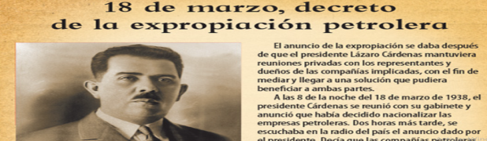  Compartir el trabajo con los miembros del salón para su corrección ortográfica y redacción.
 | Historia | Distingue las características de la organización económica, social, política y cultural de los incas | Leer el tema “Los incas”: organización económica, social, política y cultural, el cual se encuentra ubicado en las páginas 70 y 71 y resolver las siguientes preguntas en el cuaderno:  1.- ¿Qué sucedió en el año de 1938?  2.- ¿Qué estaba dividido en 4 regiones y cuáles eran?  3.- ¿A quiénes se les llamaba inca?  4.- ¿Cómo se llamaba y en qué consistía su sistema de contabilidad?  5.- ¿Cuál era el idioma inca?  6.- ¿Cuáles eran sus principales cultivos?  7.- ¿Cómo se organizaba su sociedad?  Analizar las respuestas en plenaria para su retroalimentación.
 | ASIGNATURA | APRENDIZAJE ESPERADO | ACTIVIDADES | SEGUIMIENTO Y RETROALIMENTACIÓN
MIÉRCOLES | Cívica y ética en dialogo | Aplica sus habilidades sociales, como manejo de emociones, empatía y afectividad, para dialogar, negociar e impulsar acuerdos que contribuyan a la transformación de conflictos en favor de la cultura de paz | Encontrar las palabras que nos generan paz y nos ayudan a contrarrestar la violencia en la sopa de letras que se encuentra en el Anexo # 4 y anotarlo en el cuaderno.
 | Artes | Ubica diferentes sitios en donde se presentan artes escénicas (teatro, títeres, danza, artes circenses, acrobacia, clown, magia, malabares y pantomima) para niños en México y otras partes del mundo | Elaborar en hojas blancas un cartel, en donde representen distintas formas de arte escénica de su comunidad.  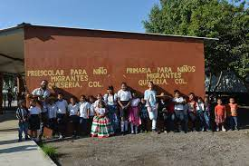
 | Formación cívica y ética | Aplica sus habilidades sociales, como manejo de  emociones, empatía y asertividad, para dialogar, negociar e impulsar acuerdos  que contribuyan a la transformación de conflictos en favor de la cultura de paz | Resolver en el cuaderno los puntos 1,2 y 3 del tema “Identificamos los elementos de un conflicto” del libro de texto de Formación Cívica y Ética en las páginas 84 y 85.
 | Matemáticas | Determinación de múltiplos y divisores de números naturales. Análisis de regularidades al obtener los múltiplos de dos, tres y cinco. | Resolver el desafío matemático #38 “¿De cuánto en cuánto?” el cual se encuentra ubicado en las páginas 79, 80, 81 y 82 del libro de texto.  Analizar las respuestas en plenaria para su retroalimentación.
 | Lengua materna | Redacta un relato histórico en párrafos, con cohesión, ortografía y puntuación  convencionales. | El propósito de un texto histórico es dar a conocer aspectos relevantes del pasado en partes son informativos, pues se construyen a partir de hechos reales.  Copiar en el cuaderno la tabla de conjugaciones de la página 93 del libro de texto. Agrega al borrador elaborado anteriormente algunas de las conjugaciones necesarias cuidando que tengan coherencia y no perder la ilación, para ello también puedes utilizar los adverbios de tiempo y lugar.  Anotar en el cuaderno la nueva versión modificada del relato histórico.
 | ASIGNATURA | APRENDIZAJE ESPERADO | ACTIVIDADES | SEGUIMIENTO Y RETROALIMENTACIÓN
JUEVES | Matemáticas | Determinación de múltiplos y  divisores de números naturales. Análisis de regularidades al obtener  los múltiplos de dos, tres y cinco | Recortar y armar la recta de las páginas 163 a 167 del libro de texto de desafíos matemáticos.  En equipo de cinco integrantes jueguen a la actividad del desafío #39 “La pulga y las trampas” el cual se encuentra ubicado en la página 83 del libro de texto.  Posteriormente nuevamente en equipos jugar y resolver el desafío matemático #40 “El numero venenoso y otros juegos” el cual se encuentra ubicado en las páginas 84 a la 89 del libro de texto.  Analizar las respuestas en plenaria para su retroalimentación.
 | Geografía | Relaciona procesos de producción, transformación y comercialización de diferentes productos en el mundo. | Analizar la tabla de exportaciones mundiales de mercancías por grandes grupos de productos y por regiones, 2011, el cual se encuentra ubicado en la página 121 del libro de texto, posteriormente elabora en el cuaderno una gráfica de barras que represente el porcentaje de todas las exportaciones de la región América del sur y central, de cada mercancía que vende la zona. El eje X será para las mercancías o productos, y el eje Y representará los porcentajes. Observar el ejemplo de la gráfica de la página 122 para guiarte.  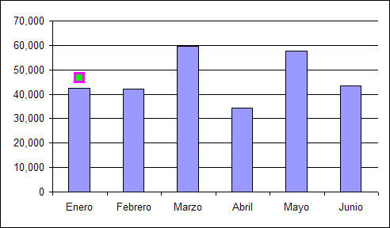  Analizar las respuestas en plenaria para su retroalimentación.
 | Lengua materna | Es capaz de explicar desde su cosmovisión, la función  y el valor de la práctica cultural del policultivo. | Leer el tema “policultivo” el cual se encuentra en el anexo #2 de este documento, posteriormente realizar un cuadro sinóptico sobre este tema en el cuaderno. Puedes agregar imágenes para complementar tu trabajo.  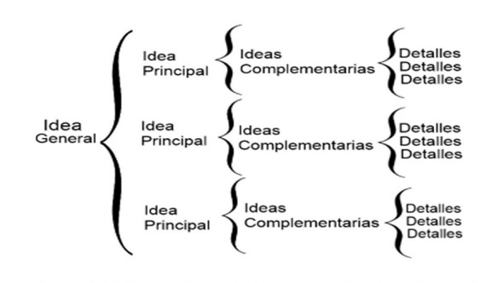  Analizar las respuestas en plenaria para su retroalimentación.
 | Ciencias naturales | Argumenta el uso de ciertos materiales con base en sus  propiedades de dureza, flexibilidad y permeabilidad, con el fin de tomar decisiones sobre cuál es el más adecuado para la satisfacción de algunas  necesidades. | Analizar la lectura “propiedades de los materiales” la cual se encuentra ubicada en la página 86 del libro de texto, posteriormente rescatar los conceptos de las siguientes propiedades:  Propiedades Significado Imagen o ejemplo  Dureza  Tenacidad  Elasticidad  Permeabilidad  Analizar las respuestas en plenaria para su retroalimentación.
 | ASIGNATURA | APRENDIZAJE ESPERADO | ACTIVIDADES | SEGUIMIENTO Y RETROALIMENTACIÓN
VIERNES | Vida saludable |  | Consejo técnico escolar
 | Matemáticas
 | Educación socioemocional

Anexo #1 Español
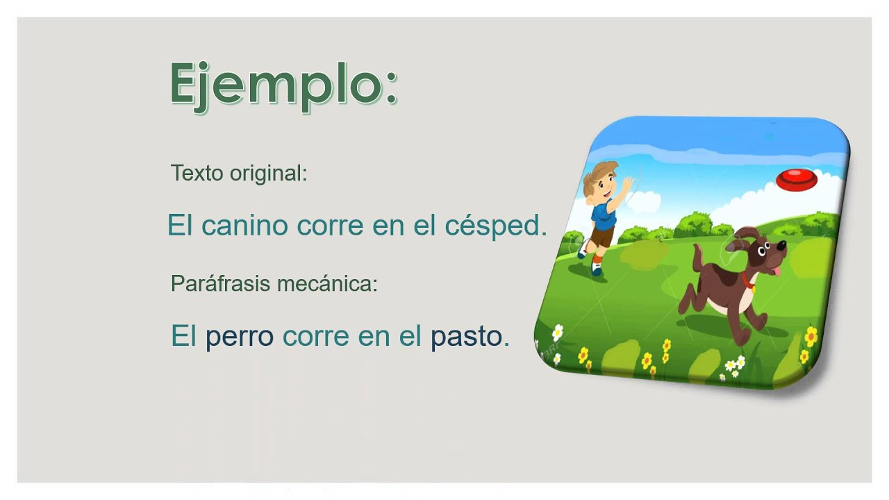

Anexo #2
Policultivo
El policultivo es aquel tipo de agricultura que usa cosechas múltiples sobre la misma superficie, con base a la diversidad de ecosistemas naturales de plantas herbáceas, y evitando las grandes cargas sobre el suelo agrícola de las cosechas únicas.
El policultivo, aunque requiere a menudo más trabajo, tiene varias ventajas por su diversidad de cosechas que ayuda a evitar la susceptibilidad del suelo y ayudando de igual manera al control biológico de otras especies visitantes. Incluye la rotación de cosecha, multi-cultivo, inter-cultivo. La mayor variedad de cosechas proporciona el hábitat para más especies, por lo que aumenta la biodiversidad local. Éste es un ejemplo de la Ecología de reconciliación, o biodiversidad servicial dentro de paisajes humanos.
Las principales funciones de los ecosistemas naturales son el flujo de energía y el ciclaje de nutrientes. Estas dos funciones dan como resultado la productividad y la biodiversidad, propiedades características de cada ecosistema natural.
El Sistema de Policultivos tiene su raíz en los orígenes de la civilización. Actualmente se encuentra especialmente difundido en los países en desarrollo. Por ejemplo en los países del trópico -tanto neotrópico como paleotrópico- entre un 50 y un 80% de los cultivos se realizan en forma consociada o en cultivos múltiples. El 98 % del caupí (Vigna unguiculata) en África y el 90% del frijol (poroto negro) en Colombia -dos alimentos fundamentales en la alimentación de estos países- se cultivan en este tipo de Sistemas de Policultivos. Lo mismo sucede con el 40% de la yuca (Manihot esculenta) y del maíz del mundo

Anexo #3 “Las causas del cambio climático”
Los científicos atribuyen la tendencia al calentamiento global observada desde mediados del siglo XX a la extensión humana del “efecto invernadero”,el calentamiento que se produce cuando la atmósfera atrapa el calor que se irradia desde la Tierra hacia el espacio.
Ciertos gases en la atmósfera bloquean el calor y no permiten que escape. Los gases de larga vida que se quedan de manera semi-permanentemente en la atmósfera y no responden física o químicamente a los cambios en la temperatura se describen como “forzantes” del cambio climático. Gases como el vapor de agua, que responden física o químicamente a los cambios en la temperatura, son considerados “retroalimentadores”.
Los gases que contribuyen al efecto invernadero incluyen:
- Vapor de agua. Es el gas de efecto invernadero más abundante pero, principalmente, actúa como retroalimentador del clima. El vapor de agua aumenta a medida que se calienta la atmósfera de la Tierra, y también incrementa la probabilidad de nubes y precipitaciones, lo que hace que estos sean algunos de los mecanismos de retroalimentación más importantes del efecto invernadero.
- Dióxido de carbono (CO₂). Es un componente menor pero muy importante de la atmósfera. El dióxido de carbono se libera a través de procesos naturales como la respiración y las erupciones volcánicas, así como mediante actividades humanas como la deforestación, el cambio en el uso de los suelos y la quema de combustibles fósiles. Desde el inicio de la Revolución Industrial, la actividad humana ha provocado un aumento en la concentración de CO₂ de más de una tercera parte. Es el gas de larga duración “forzante” del cambio climático más importante.
- Metano. Se trata de un gas hidrocarburo producido por fuentes naturales y por la actividad humana, como la descomposición de desechos en vertederos, la agricultura (en especial el cultivo de arroz), la digestión de rumiantes y el manejo del estiércol de ganado. A escala molecular, el metano es un gas de efecto invernadero mucho más activo que el dióxido de carbono, aunque mucho menos abundante en la atmósfera.
- Óxido nitroso. Es un poderoso gas de efecto invernadero que se produce debido a las prácticas vinculadas con el cultivo del suelo, en especial el uso de fertilizantes comerciales y orgánicos, la incineración de combustibles fósiles, la producción de ácido nítrico y la quema de biomasa.
- Clorofluorocarbonos (CFC). Son compuestos sintéticos de origen enteramente industrial que fueron utilizados en diversas aplicaciones pero su producción y emisión a la atmósfera están ahora muy reguladas mediante tratados internacionales, ya que contribuyen a la destrucción de la capa de ozono. También son gases de efecto invernadero.
En la Tierra, las actividades humanas están cambiando el invernadero natural. Durante el último siglo, la quema de combustibles fósiles, como el carbón y el petróleo, ha aumentado la concentración de dióxido de carbono (CO₂) en laatmósfera. Esto sucede porque el proceso de quema del carbón y del petróleo combina el carbono con el oxígeno del aire y forma el CO₂. En menor medida, la deforestación para propósitos agrícolas, para la industria y para otras actividades humanas ha incrementado la concentración de gases de efecto invernadero.
Las consecuencias del cambio en el invernadero natural de la atmósfera son difíciles de predecir, pero algunos probables efectos pueden ser:
- En promedio, la Tierra se calentará. Algunas regiones podrían aceptar gustosamente temperaturas más cálidas, pero otras no.
- Las condiciones climáticas más cálidas probablemente llevarán a una mayor evaporación y a más precipitación en general, pero el impacto variará según las regiones: algunas se volverán más húmedas y otras, más secas.
- Un efecto invernadero más fuerte calentará los océanos y derretirá parcialmente el hielo y los glaciares, lo que aumentará el nivel del mar. El agua del océano también se expandirá si se calienta, lo que provocará un mayor aumento del nivel del mar.
- Mientras tanto, ciertos cultivos y ciertas plantas podrían responder favorablemente al aumento del CO₂ atmosférico, creciendo más vigorosamente y usando el agua de manera más eficiente. Asimismo, las elevadas temperaturas y los cambiantes patrones climáticos podrían cambiar las áreas donde crecen mejor los cultivos y afectar la composición de las comunidades naturales de las plantas.

Anexo #4

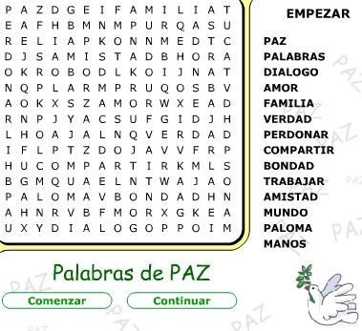

Anexo #5 geografía
